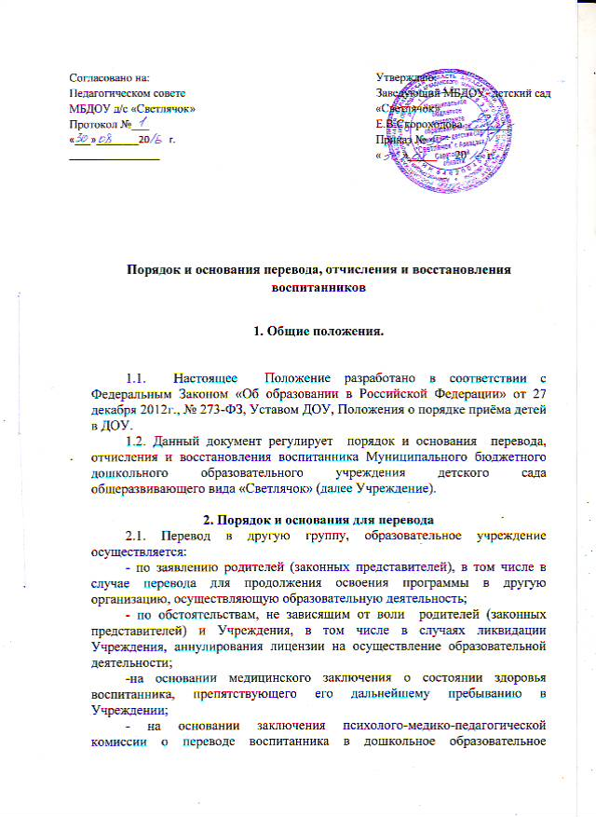

учреждение компенсирующей направленности до снятия диагноза по отклонениям в развитии.
2.2. Порядок перевода.
- по инициативе родителей о переводе в другую группу:
- родитель (законный представитель) предоставляет личное заявление;
- в течение трех дней руководитель рассматривает заявление, при положительном решении издает приказ о переводе ребёнка в другую группу.
- по инициативе родителей о переводе в другое образовательное учреждение:
- родитель (законный представитель) воспитанника делает устный запрос руководителю о предоставлении справки, о посещении воспитанника Учреждения;
- родитель (законный представитель) предоставляет справку, в Управление образования Аркадакского муниципального образования для постановки на очередь о
переводе в другое образовательное учреждение;
- на основании приказа Управления образования муниципального образования воспитаннику предоставляется место в другом образовательном учреждении.
2.3. Перевод воспитанников в следующую возрастную группу осуществляется 31 августа текущего года, на основании приказа руководителя Учреждения о переводе.

3.Порядок отчисления
3.1. Отчисление воспитанника из дошкольных групп может производиться в следующих случаях:
- в связи с достижением возраста для поступления в первый класс общеобразовательной организации;
- по заявлению родителей (законных представителей) в случае перевода для продолжения освоения программы в другую организацию, осуществляющую образовательную деятельность;
- по обстоятельствам, не зависящим от воли родителей (законных представителей) воспитанника и Учреждения, в том числе в случаях ликвидации организации, аннулирования лицензии на осуществление образовательной деятельности.
3.2. Досрочное прекращение образовательных отношений по инициативе родителей (законных представителей) воспитанника не влечет за собой возникновение каких-либо дополнительных, в том числе материальных, обязательств указанного обучающегося перед Учреждением.
3.3. Порядок отчисления:
- рассмотрение документов – основания для отчисления (заявление родителей (законных представителей);
- издание приказа об отчислении;
- внесение записи в Книгу движения детей .
- внесение записи в Медицинскую карту воспитанника с датой последнего пребывания в Учреждении, отсутствия (наличия) карантина в группе;
- медицинская карта передается родителю (законному представителю) лично в руки.

4.Порядок восстановления
4.1. Воспитанник, отчисленный из Учреждения по инициативе родителей (законных представителей) до завершения освоения образовательной программы, имеет право на восстановление, по заявлению родителей (законных представителей) при наличии в Учреждении свободных мест. Порядок и условия восстановления в Учреждении, осуществляющей образовательную деятельность, воспитанника, отчисленного по инициативе этой организации, определяются локальным нормативным актом этой организации.
4.2. Основанием для восстановления является распорядительный акт (приказ) руководителя Учреждения, о восстановлении.
4.3. Порядок восстановления:
- на основании заявления родителей (законных представителей) издание приказа руководителя о восстановлении
4.4. Права и обязанности участников образовательного процесса, предусмотренные, законодательством и локальными актами Учреждения возникают с даты восстановления воспитанников Учреждении.

